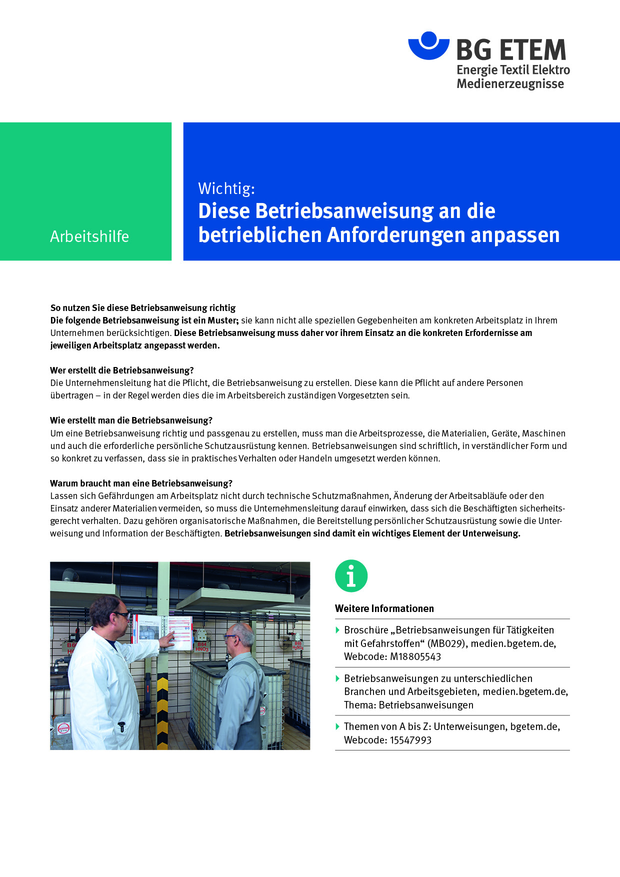

ds
Firma:  Arbeitsbereich:  Verantwortlich: ______________________  Unterschrift |  |  | Betriebsanweisung  Diese Muster-Betriebsanweisung muss vor Verwendung an die tatsächlichen Betriebs-verhältnisse angepasst werden.  Arbeitsplatz:  Tätigkeit: Bedienen von Bügel-  puppen und Hosen-  toppern |   Stand:  B232

Anwendungsbereich
Tätigkeiten an Bügelpuppen / Hosentoppern

Gefährdungen
 |  |   - Quetschung von Fingern oder Händen an Klemmvorrichtungen  - Verbrennung an heißen Oberflächen oder am ausströmenden Wasserdampf  - Lärmgefährdung durch lautes Ausströmen des Wasserdampfes

Schutzmaßnahmen und Verhaltensregeln
 | - Schutzeinrichtungen wie Reißleinen immer zu Schichtbeginn ohne Selbstgefährdung auf Funktion prüfen.  - Keine Ringe, lange Ketten, Schals, Tücher oder offene lange Haare tragen  - Im Dämpfprozess nicht mit den Händen an das Wäschestück fassen.  - Nach dem Nachbügeln mit dem Handbügeleisen dieses sicher wieder ablegen.  - Nur bei vorhandener Lärmgefährdung: Gehörschutz tragen oder vom Betrieb festgelegtes Zeitintervall in einer Schicht für die Tätigkeitsdauer nicht überschreiten.

Verhalten bei Störungen
- Bügelpuppe oder Hosentopper ausschalten, gegen Wiedereinschalten sichern.
- Wäschestücke nicht im Dämpfprozess berühren oder entfernen,
zuerst die Maschine ausschalten und abkühlen lassen.
- Häufigere Störungen melden, damit das Instandhaltungspersonal abhelfen kann.

Verhalten bei Unfällen – Erste Hilfe
 | - Bügelpuppe oder Hosentopper ausschalten (durch Drücken des Not-Halts).  - Verletzten aus dem Gefahrenbereich bringen.  - Erste Hilfe leisten und Rettung einleiten.  Notruf: Ersthelfer/-in:

Instandhaltung, Entsorgung
- Instandhaltungsarbeiten nur durch Fachpersonal. Vor Reparaturen
      - Faltautomaten mittels Hauptschalter ausschalten und Abkühlzeitintervall einhalten,
      - Vorhängeschloss als Sicherung gegen Wiedereinschalten in den Hauptschalter einhängen.
      - Maschinen mit Pneumatik von der Druckluftversorgung trennen und entlüften.
      - Hinweise in der Bedienungsanleitung beachten.
      - Vor Übergabe an Bedienpersonal einwandfreie Funktion durch Probelauf absichern.

